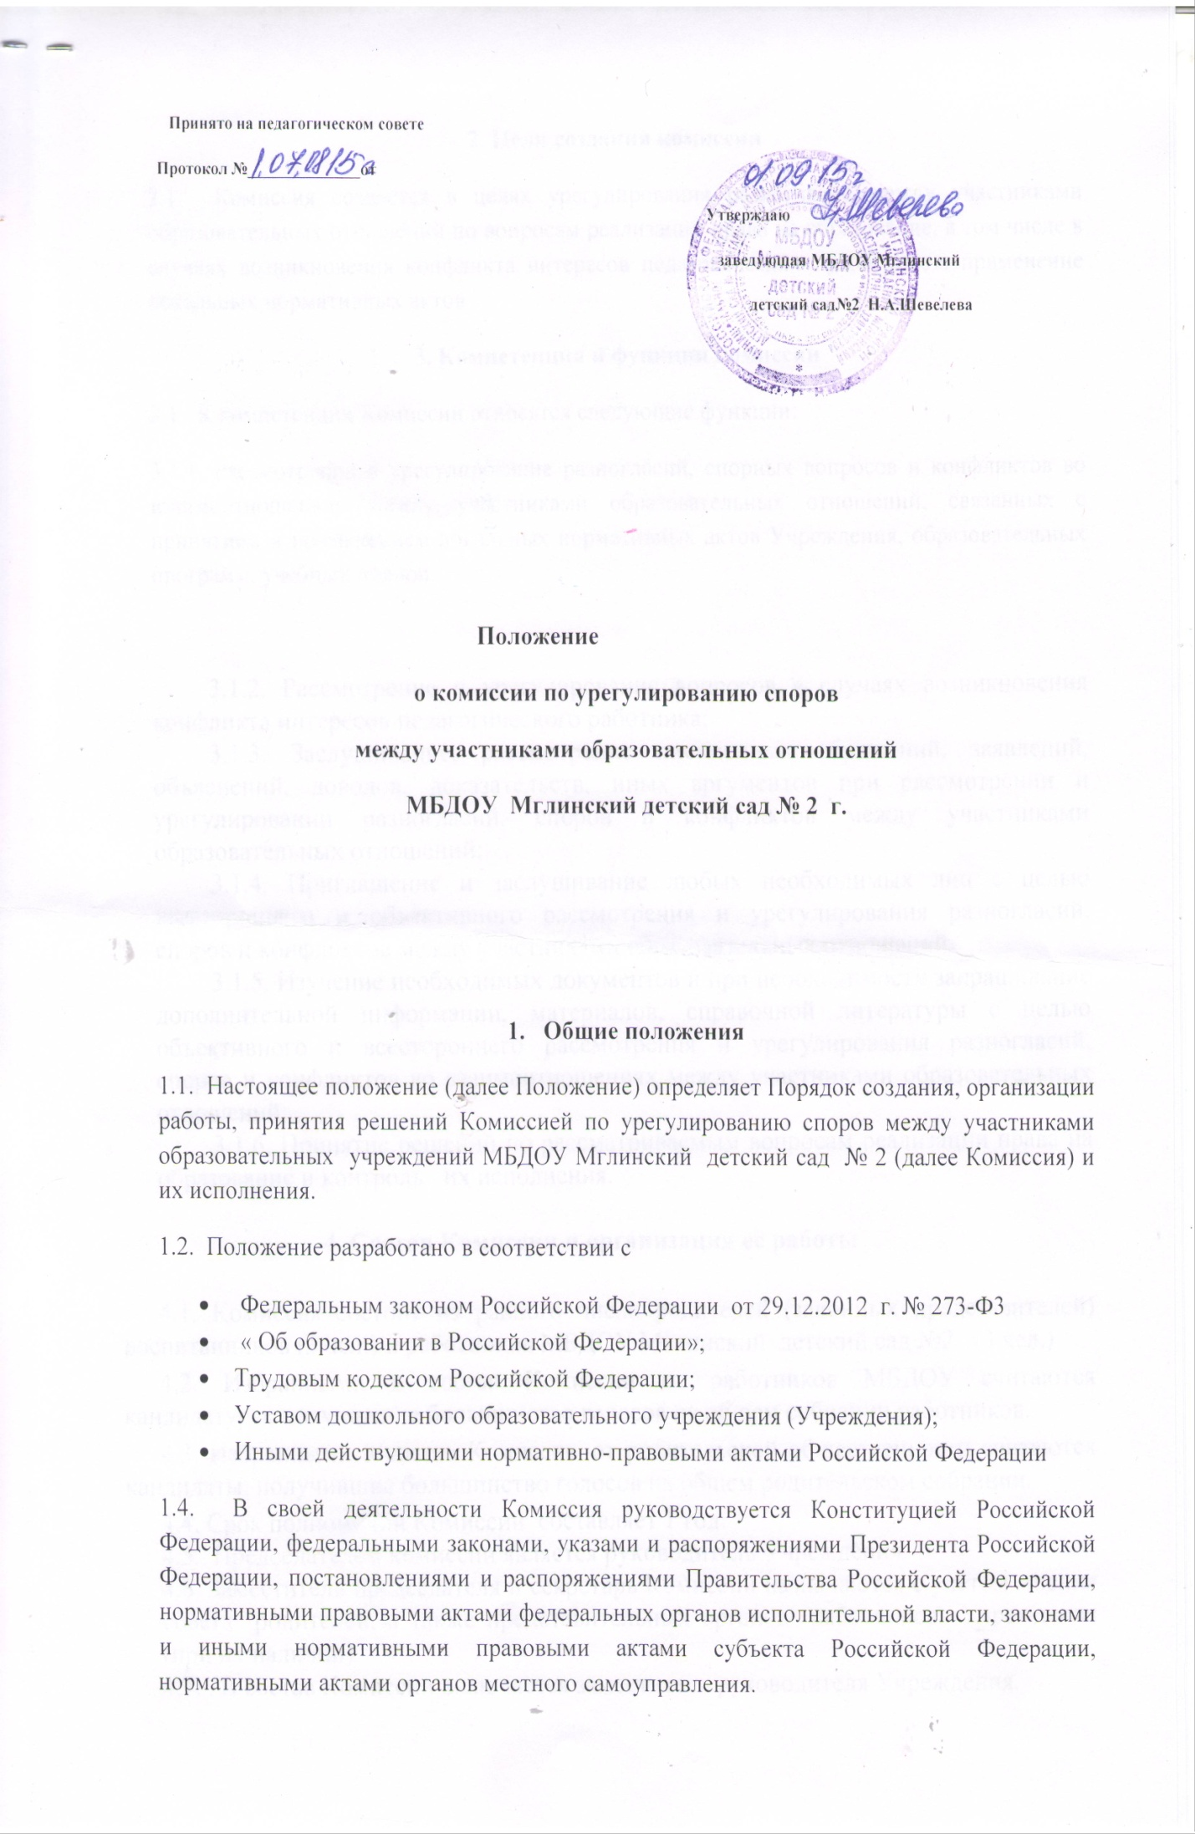2. Цели создания комиссии
2.1. Комиссия создаётся в целях урегулирования разногласий между участниками образовательных отношений по вопросам реализации права на образование, в том числе в случаях возникновения конфликта интересов педагогических работников, применение локальных нормативных актов.
3. Компетенция и функции комиссии
3.1. К компетенции Комиссии относятся следующие функции:
3.1.1. Рассмотрение и урегулирование разногласий, спорных вопросов и конфликтов во взаимоотношениях между участниками образовательных отношений, связанных с принятием и применением локальных нормативных актов Учреждения, образовательных программ, учебных планов.

3.1.2. Рассмотрение и урегулирование вопросов в случаях возникновения конфликта интересов педагогического работника;
3.1.3. Заслушивание, рассмотрение письменных обращений, заявлений, объяснений, доводов, доказательств, иных аргументов при рассмотрении и урегулировании разногласий, споров и конфликтов между участниками образовательных отношений;
3.1.4. Приглашение и заслушивание любых необходимых лиц с целью всестороннего и объективного рассмотрения и урегулирования разногласий, споров и конфликтов между участниками образовательных отношений.
3.1.5. Изучение необходимых документов и при необходимости запрашивание дополнительной информации, материалов, справочной литературы с целью объективного и всестороннего рассмотрения и урегулирования разногласий, споров и конфликтов во взаимоотношениях между участниками образовательных отношений;
3.1.6. Принятие решений по рассматриваемым вопросам реализации права на образование и контроль их исполнения.

4. Состав Комиссии и организация её работы

4.1. Комиссия состоит из равного числа родителей (законных представителей) воспитанников (3 чел.) и работников МБДОУ Мглинский детский сад №2 (3 чел.)
4.2. Избранными в состав Комиссии от работников МБДОУ считаются кандидатуры, получившие большинство голосов на общем собрании работников.
4.3. Избранными в состав Комиссии от родительской общественности считаются кандидаты, получившие большинство голосов на общем родительском собрании.
4.4. Срок полномочий Комиссии составляет 1 год.
4.5. Председателем комиссии является руководитель Учреждения.
4.6. Заместитель председателя и секретарь Комиссии назначаются с учетом мнения совета родителей, а также представительных органов работников Учреждения (при их наличии).
4.7. . В состав Комиссии включается заместитель руководителя Учреждения.
4.8. Секретарь Комиссии осуществляет следующие функции:
- регистрацию в специальном журнале поступивших в Комиссию устных и письменных заявлений, жалоб и обращений;
- подготовку материалов для заседания Комиссии;
- уведомление членов Комиссии о дате и времени проведения заседания Комиссии;
- приглашение необходимых для работы Комиссии лиц;
- оформление решений Комиссии и ведение специального журнала, в котором учитываются принятые решения Комиссии (далее - журнал);
- организацию хранения материалов работы Комиссии;
- в срок до 30 декабря представляет руководителю Учреждения отчёт о проделанной Комиссией работе за год.
4.8. Заседания Комиссии проводятся по решению председателя Комиссии, а в его отсутствие заместителя председателя, на основании поступивших в комиссию заявлений, обращений, сведений о возникновении (в том числе о возможном возникновении) разногласий, споров, конфликтов между участниками образовательных отношений.
4.9. Заседания Комиссии могут проводиться по требованию любого члена Комиссии.
4.10. На заседания Комиссии при необходимости могут быть приглашены любые заинтересованные лица и стороны, а так же иные необходимые лица.
4.11. Срок рассмотрения поступивших в Комиссию обращений не превышает 15 дней. В отдельных случаях срок может быть продлён до 30 дней, о чём заявитель уведомляется в письменной форме секретарём Комиссии.

5. Решение комиссии
5.1. Комиссия принимает решения, направленные на урегулирование разногласий между участниками образовательных отношений по вопросам реализации права на образование, в том числе в случаях возникновения конфликта интересов педагогического работника, применения локальных нормативных актов.
5.2. Принимаемые Комиссией решения касаются вопросов реализации права на образование, в том числе отмены или внесения необходимой коррекции в локальные нормативные акты общеобразовательного учреждения; принятия мер по предотвращению конфликта интересов педагогического работника, а так же иных рассматриваемых вопросов.
5.3. Решение Комиссии считается принятым, если его поддержало не менее чем две трети членов Комиссии.
5.4. Решение Комиссии оформляется в виде протокола, который содержит следующие сведения:
- дата проведения заседания Комиссии;
- список членов Комиссии, присутствовавших на заседании;
- перечень обсуждаемых вопросов;
- решения Комиссии и его обоснование.
5.5. Протокол заседания Комиссии подписывает председатель Комиссии, а в его отсутствие заместитель председателя, и секретарь Комиссии.
5.6. Секретарь Комиссии вносит принятое решение в соответствующий журнал.
5.7. Протоколы решений Комиссии подлежат хранению в течение 5 лет.
5.8. Секретарь Комиссии в течение 3 дней после принятия решения направляет решение Комиссии заинтересованным участникам образовательных отношений.
5.9. Решение Комиссии является обязательным для всех участников образовательных отношений в дошкольном образовательном учреждении и подлежит исполнению в сроки, предусмотренные указанным решением.
5.10. Решение Комиссии может быть обжаловано в установленном законодательством Российской Федерации порядке.

